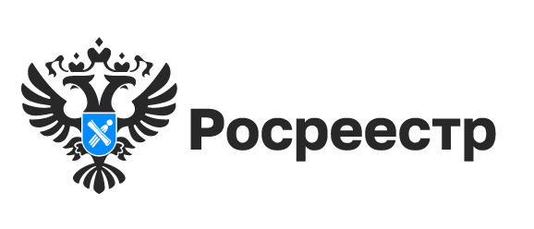
Можно ли распоряжаться недвижимостью
без согласия супруга

Приобретенное в период брака имущество является совместной собственностью супругов. Недвижимое имущество признается совместным независимо от того, на чье имя супругов оно было приобретено. Поэтому при совершении сделок с совместно нажитым имуществом необходимо согласие обоих супругов.
Продажа недвижимости без согласия супруга возможна в случаях, когда недвижимость куплена до вступления в брак или приобретена одним из супругов по безвозмездной сделке (получена в дар, по наследству или в результате приватизации), а также если принадлежит только одному из супругов на основании брачного договора. В этих случаях недвижимость не считается совместной собственностью, поэтому согласие супруга на продажу не нужно.
«Если один из супругов при продаже совместно нажитой недвижимости не предоставил согласие супруга, в Единый государственный реестр недвижимости будет внесена отметка об отсутствии согласия супруга на совершение сделки. Такие сделки опасны, особенно для покупателя, поскольку могут быть оспорены в судебном порядке», - поясняет заместитель руководителя Управления Росреестра по Новосибирской области Наталья Ивчатова.
Для исключения рисков приобретения объекта недвижимости по сделке, которая впоследствии может быть оспорена в судебном порядке, специалисты Росреестра рекомендует покупателю потребовать у продавца нотариально удостоверенное согласие его супруга на отчуждение недвижимости.
Срок действия согласия на совершение сделки законодательством не ограничен. Как правило, оно оформляется непосредственно перед совершением сделки.
Материал подготовлен Управлением Росреестра
по Новосибирской области

Об Управлении Росреестра по Новосибирской области
Управление Федеральной службы государственной регистрации, кадастра и картографии по Новосибирской области (Управление Росреестра по Новосибирской области) является территориальным органом федерального органа исполнительной власти, осуществляющим функции по государственной регистрации прав на недвижимое имущество и сделок с ним, государственному кадастровому учету недвижимого имущества, по оказанию государственных услуг в сфере осуществления государственной регистрации прав на недвижимое имущество и государственного кадастрового учета недвижимого имущества, землеустройства, государственного мониторинга земель, а также функции по государственной кадастровой оценке, федеральному государственному надзору в области геодезии и картографии, государственному земельному надзору, надзору за деятельностью саморегулируемых организаций оценщиков, контролю деятельности саморегулируемых организаций арбитражных управляющих. Руководителем Управления Росреестра по Новосибирской области является Светлана Евгеньевна Рягузова.

Контакты для СМИ:
Управление Росреестра по Новосибирской области
630091, г.Новосибирск, ул.Державина, д. 28
Электронная почта:
oko@54upr.rosreestr.ru
54_upr@rosreestr.ru
Сайт: Росреестр
Мы в ВКонтакте: Управление Росреестра по Новосибирской области
ЯндексДзен
Телеграм

